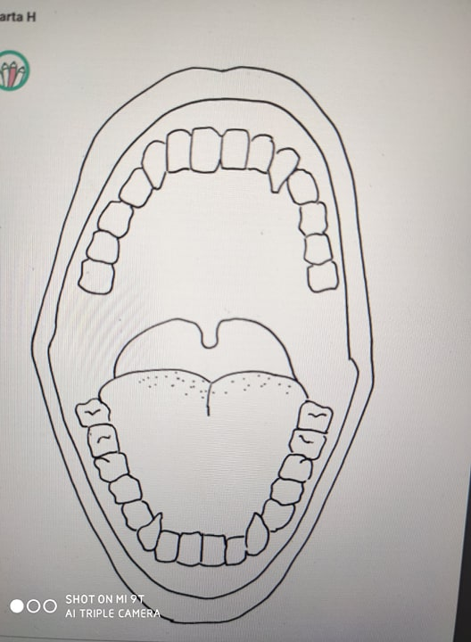

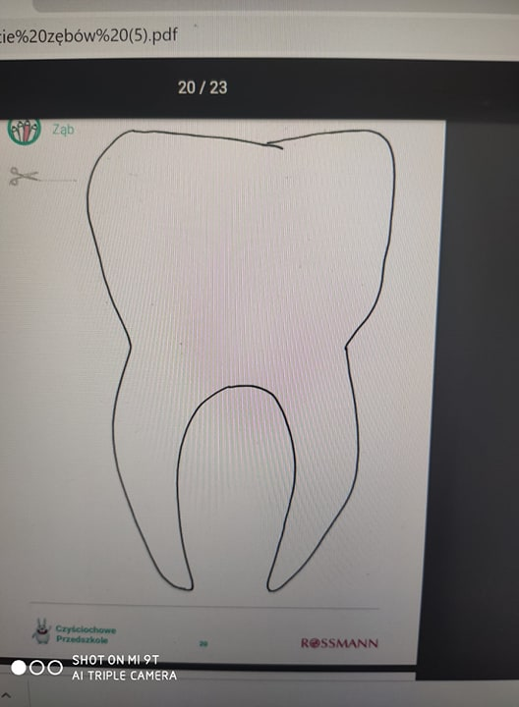

- Wyklejanie sylwety zębów białą plasteliną, próby rozcierania jej na kartce lub białą bibułą (powyżej załączonego obrazka -jednego zęba lub wszystkich)

- ,,Higenek pyta”- Quiz prawda/fałsz, Rodzic pyta dzieci odpowiadają

- Każdy człowiek ma przełyk
- Żołądek jest w brzuchu.
- Zęby służą do chodzenia.
- Zęby myjemy rano i wieczorem.
- Zęby myjemy mydłem.
- Szczotkę nakładamy na pastę.
- Zęby myjemy przez 3 minuty.
- Brudną szczotkę i kubek odkładamy na półkę.
- Zęby myjemy 15 minut po posiłku.
- Gdy zdrowo jemy, mamy zdrowe zęby.
- Cukierki są zdrowe dla zębów.
- Dentysta sprawdza nasze zęby i pokazuje, jak o nie dbać.
- Gdy mam brudne zęby, to jest na nich bardzo dużo bakterii.
- Zęby myjemy przez 3 minuty, 2 razy dziennie każdego dnia.

- ,,Królik Higienek kontra zębiaki”- słuchanie czytanego przez rodzica opowiadania

Królik Higienek zatrzymał się i radośnie wziął szczoteczkę do zębów, nałożył pastę do zębów na szczecinę,włożył szczoteczkę do buzi…
Myślicie, że mył zęby?
Otóż nie... Królik zamiast myć… ciumkał smakowitą pastę.
Szczoteczka w jego buzi niespodziewanie ożyła. Zaczęła się wiercić…
— Ojej, Higienku, co ty robisz? — zawołała i wyleciała z jego buzi.
Szczocia była wyraźnie zszokowana zachowaniem królika.
— Higienku, nie mogłam się ruszać. W dodatku połknąłeś Pastka, wiesz?
— Połknąłem Pastka? Jaaaa? — zdziwił się królik.
— Tak, ty. Przecież jesteśmy twoimi kumplami, a kumple sobie tak nie robią, co nie?!
— Yyyy — Speszył się królik. Szczocia pomogła mu jednak wybrnąć z sytuacji i zapytała:
— Nie chciałbyś mieć białych czystych zębów jak inne Czyściochy? – i zaraz zaproponowała — Pokażemy ci
z Pastkiem zabawę w wypędzanie Ząbiaków. Wymieciemy je razem?
— Jasne! Ale gdzie one są? – zapytał, trochę zdziwiony całą sytuacją królik.
— Jak to gdzie? Na twoich zębach — odpowiedziała Szczocia.
Higienek otworzył buzię, jak to się robi podczas wizyty u dentysty.
— Aaaaa. — powiedział głośno i przyjrzał się dokładnie swojemu uzębieniu w lustrze.
No tak, łobuzowały tam Ząbiaki… właściwie całe mnóstwo Ząbiaków i ewidentnie nie miały dobrych
zamiarów. Wierciły, gryzły i wylewały żrący kwas wprost na szkliwo, powierzchnię ochronną zębów królika.
Higienek wyraźnie się przestraszył.
— Higienku — zaproponowała Szczocia — Złap mnie ostrożnie za rączkę… — Szczoteczka sama wleciała
w łapki królika — I nałóż odrobinę pasty.
— Rób koliste ruchy i masz na zabawę aż trzy minuty!
— Bo widzisz, gdy uzbieramy dużo piany, to ząbiaki wypluwamy! — dodał dumny ze swej roli Pastek.
I razem zawołali:
— Do szczotkowania gotowi, start!
Higienek długo i dokładnie (czyli z każdej strony, kolistymi ruchami) umył zęby.
Na koniec wypluł wszystkie Ząbiaki wraz z pianą do zlewu.
— Wygraliśmy! — z radością zauważył królik.
— Wszyscy mogą teraz podziwiać twój piękny uśmiech. — z podziwem dodał Pastek.
— Zgrana z nas drużyna! — przyznała Szczocia.
— Ząbiaki nie miały żadnych szans! — nieskromnie zauważył Higienek.
Królik, Szczocia i Pastek wznieśli
okrzyk zwycięskiej drużyny:
— Zębastycznie!

- ,,Jajko i ząb”- obserwowanie i sprawdzanie co się stało z jajkami umieszczonymi w szklankach- eksperyment

Czy jajka i zęby są do siebie podobne?
Rodzice wraz z dziećmi sprawdzają wyniki eksperymentu
z poprzedniego dnia. Dzieci dotykają jajka, które było
zanurzone w wodzie i tego, które było zanurzone w occie.
Opowiadają, jakie są teraz te jajka. Zastanawiają się,
co się mogło stać. Następnie sprawdzają zmysłem smaku,
jaki jest ocet i jaka jest woda (wniosek: ocet jest kwaśny).
Rodzic pyta: czy jajka i zęby są do siebie podobne?
Dzieci szukają podobieństw – np. twarde, w podobnym
kolorze, gładkie. Skoro kwaśny ocet popsuł skorupkę jajka to,
czy coś popsuje też zęby?

